- Petr vyjel z Plas automobilem průměrnou rychlostí 52 km/h. Ve stejnou chvíli vyjela Evička s Liblína na kole průměrnou rychlostí 12 km/h. Trasa je dlouhá 16 km. Za jak dlouho se potkají? Jak dlouhou trasu ujede Evička na kole?
Zkus s pomocí internetu co nejpřesněji zjistit, kde Petr s Evičkou potkali, a vyznač místo do mapky.
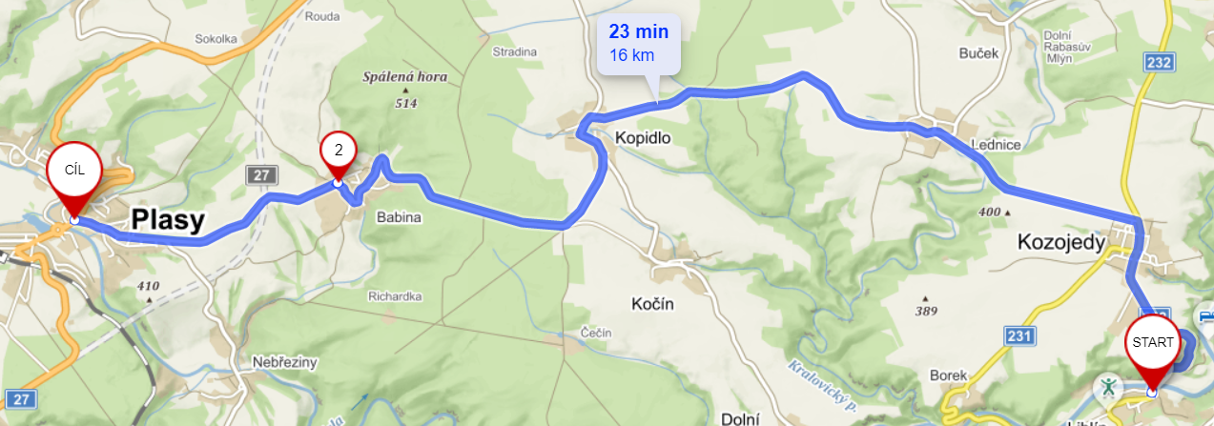

- Petr vyjel z Plas automobilem průměrnou rychlostí 52 km/h. Eva vyjela s Liblína na kole průměrnou rychlostí 12 km/h. Petr se zdržel při odjezdu oproti Evičce o 30 minut. Trasa je dlouhá 16 km. Za jak dlouho se potkají? Jak dlouhou trasu ujede Evička na kole?

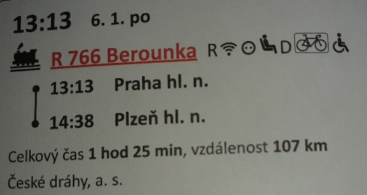
- Kolik kilometrů ujedou vlaky z výchozích stanic, než se minou?
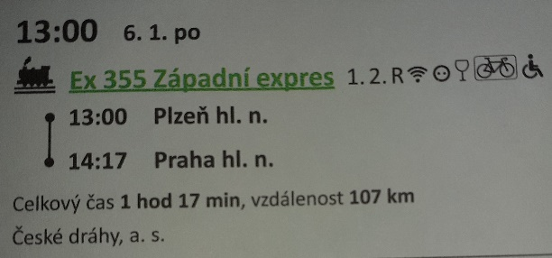

- Autobus ujel vzdálenost Český Krumlov – Mnichov za 3 hodiny 30 minut. Kdyby se průměrná rychlost autobusu zvýšila o 15 km/h, ujel by autobus tuto vzdálenost o 30 minut dříve. Urči vzdálenost mezi Českým Krumlovem a Mnichovem a průměrnou rychlost autobusu.

- Z výcvikového zařízení Ministerstva obrany ČR ve Vyškově vyjela kolona kolových obrněných transportérů Pandur průměrnou rychlostí 45 km/h. Za 1 hodinu 30 minut vyjel za kolonou velitel v lehkém obrněném vozidle Iveco průměrnou rychlostí 70 km/h. Za jak dlouho a v jaké vzdálenosti od výcvikového zařízení dohoní velitel kolonu?

- Letadlo Concorde drží dodnes rekord v transatlantickém přeletu v civilním letadle. Let z New Yorku do Londýna trval neuvěřitelné 2 hodiny 53 minut. Průměrná rychlost letu dne 7.2.1996 byla 1921 km/h. Letadlo Boeing 747-436, které létá v současnosti, mělo při letu dne 3.1.2020 průměrnou rychlost letu 896 km/h. Předpokládej, že letadlo Concorde ještě létá a vyletělo z New Yorku 30 minut po startu Boeingu. Za jak dlouho a v jaké vzdálenosti od New Yorku by Concorde dohonil Boeing?

- Na 52. ročníku závodu Jizerská padesátka se v roce 2019 umístil na 14. místě český běžec Stanislav Řezáč. Trať ujel průměrnou rychlostí 23 km/h. V kategorii žen se umístila na 2. místě Kateřina Smutná. Trať ujela průměrnou rychlostí 20 km/h. Start žen byl v 8:50 hodin, start mužů v 9:00 hodin. Ženy i muži jeli po stejné trati. Kolik kilometrů ujel Stanislav, než dojel na trati Kateřinu?

- Lanovka z Pece pod Sněžkou na Sněžku měří v prvním úseku 1747 m a v druhém 2012 m. Lanovka jede rychlostí 5 m/s. V Peci pod Sněžkou nastoupil na lanovku Petr se synem Mirečkem. Ve stejnou dobu začala ze Sněžky sestupovat pod lanovkou Evička s Alenkou rychlostí 4 km/h. Za jakou dobu se budou pod lanovkou míjet a ve kterém úseku lanovky?

